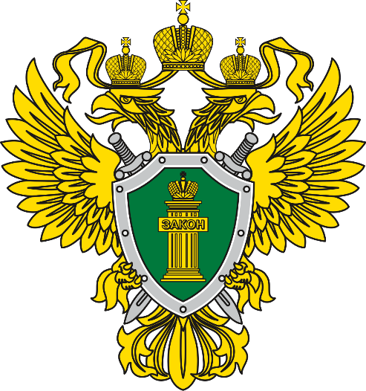
Памятка
о порядке проведения контрольных мероприятий
Волжская межрегиональная
природоохранная прокуратура
Костромская межрайонная
природоохранная прокуратура
156000, г. Кострома,
переулок Кадыевский, д. 4
т./ф.: 8 (4942) 37-14-01, 37-14-03
kmpp44@yandex.ru
2021 г.

Возражения в отношении акта контрольного (надзорного) мероприятия
В случае несогласия с фактами и выводами, изложенными в акте Вы вправе направить жалобу. Постановлением Правительства РФ от 28.04.2021 № 663 утвержден перечень видов федерального государственного контроля (надзора), в отношении которых обязательный досудебный порядок рассмотрения жалоб применяется с 1 июля 2021 года. В перечне содержатся 62 вида наиболее распространенных видов государственного контроля (надзора).
Подать жалобу на решения контрольно-надзорных органов и их должностных лиц в досудебном порядке можно с использованием Единого портала государственных и муниципальных услуг через специальный цифровой сервис «Жалоба на решение контрольного органа».
При подаче жалобы ИП она должна быть подписана простой электронной подписью либо усиленной квалифицированной электронной подписью. При подаче жалобы организацией она должна быть подписана усиленной квалифицированной электронной подписью.
К жалобе может быть приложена позиция уполномоченного по защите прав предпринимателей в субъекте Российской Федерации, относящаяся к предмету жалобы. Ответ на позицию Уполномоченного направляется уполномоченным органом лицу, подавшему жалобу, в течение одного рабочего дня с момента принятия решения по жалобе.

Оформление результатов КНМ
По окончании проведения КНМ, предусматривающего взаимодействие с контролируемым лицом, составляется акт.
В случае, если по результатам мероприятия выявлено нарушение обязательных требований, в акте указывается какое именно обязательное требование нарушено, каким нормативным правовым актом установлено. В случае устранения нарушения до окончания проведения КНМ в акте указывается факт его устранения.
Документы, иные материалы, являющиеся доказательствами нарушения обязательных требований, должны быть приобщены к акту. Заполненные при проведении контрольного (надзорного) мероприятия проверочные листы должны быть приобщены к акту.
Оформление акта производится на месте проведения контрольного (надзорного) мероприятия в день окончания проведения такого мероприятия.

Ознакомление с результатами
Контролируемое лицо или его представитель вправе знакомится с содержанием акта на месте проведения КНМ.
Контролируемое лицо подписывает акт. При отказе или невозможности подписания акта в нем делается соответствующая отметка.
Проверки субъектов предпринимательской деятельности проводятся органами государственного контроля (надзора), муниципального контроля в соответствии с Федеральным законом от 31.07.2020 № 248-ФЗ «О государственном контроле (надзоре) и муниципальном контроле в Российской Федерации».
Видами контрольных (надзорных) мероприятий являются:
I) Взаимодействие с контролируемым лицом осуществляется при проведении следующих контрольных (надзорных) мероприятий (далее-КНМ):
1) контрольная закупка;
2) мониторинговая закупка;
3) выборочный контроль;
4) инспекционный визит;
5) рейдовый осмотр;
6) документарная проверка;
7) выездная проверка.
II) Без взаимодействия с контролируемым лицом проводятся следующие КНМ (далее – КНМ без взаимодействия):
1) наблюдение за соблюдением обязательных

Основанием для проведения КНМ может быть:
1) наличие у контрольного (надзорного) органа сведений о причинении вреда (ущерба) или об угрозе причинения вреда (ущерба) охраняемым законом ценностям либо выявление соответствия объекта контроля параметрам, утвержденным индикаторами риска нарушения обязательных требований, или отклонения объекта контроля от таких параметров;
2) наступление сроков проведения КНМ, включенных в план проведения;
3) поручение Президента, Правительства РФ о проведении КНМ в отношении конкретных контролируемых лиц;
4) требование прокурора о проведении КНМ в рамках надзора за исполнением законов, соблюдением прав и свобод человека и гражданина по поступившим в органы прокуратуры материалам и обращениям;
5) истечение срока исполнения решения контрольного (надзорного) органа об устранении выявленного нарушения обязательных требований - в случаях, установленных частью 1
статьи 95 248-ФЗ;
6) наступление события, указанного в программе проверок, если законом о виде контроля установлено, что КНМ проводятся на основании программы проверок.
КНМ без взаимодействия проводятся должностными лицами контрольных (надзорных) органов на основании заданий уполномоченных должностных лиц контрольного (надзорного) органа, включая задания, содержащиеся в планах работы контрольного (надзорного) органа.

Требования к проведению проверок:
Контрольные (надзорные) мероприятия, за исключением тех, что проводятся без взаимодействия, могут проводиться на плановой и внеплановой основе только путем совершения инспектором и лицами, привлекаемыми, следующих действий: 1) осмотр; 2) досмотр; 3) опрос; 4) получение письменных объяснений; 5) истребование документов; 6) отбор проб (образцов); 7) инструментальное обследование; 8) испытание; 9) экспертиза; 10) эксперимент.
Положением о виде контроля устанавливаются контрольные (надзорные) действия, совершаемые в рамках конкретного вида КНМ.
Срок проведения документарной проверки не может превышать 10 рабочих дней.
Срок проведения выездной проверки не может превышать 10 рабочих дней. В отношении одного субъекта малого предпринимательства – не более 50 часов для малого предприятия и 15 часов для микропредприятия (в случае наступления события, указанного в программе проверок – не более 40 часов).

